Nguyễn Huỳnh Minh Tiến – 18110377

Bài tập
Kiểm thử phần mềm
------o0o------

Bài kiểm tra giữa kỳ
//Cho hàm giải phương trình trùng phương như sau:
//1. Xác định các node và vẽ đồ thị dòng điều khiển (cơ bản).
void TrungPhuong(double a, double b, double c)
{
double t; (1)
if (a==0 (2)) {
if (b == 0 (3))
if (c == 0 (4)) cout << "PT co vo so nghiem!\n"; (5)
else cout << "PT vo nghiem!\n"; (6)
else {
t = -c / b; (7)
if (t < 0 (8)) cout << "PT vo nghiem!\n"; (9)
else if (t == 0 (10))
cout << "PT co 1 nghiem kep x = 0\n"; (11)
else cout << "PT co 2 nghiem don x1 = " << sqrt(t)
<< ", x2 = " << -sqrt(t) << endl; (12)
}
}
else {
double d, x; (13)
d = b * b - 4 * a * c; (14)
if (d < 0 (15)) cout << "PT vo nghiem!\n"; (16)
else if (d == 0 (17)) {
x = -b/(2*a); (18)
if (x < 0 (19)) cout << "PT vo nghiem!\n"; (20)
else if (x==0 (21))
cout << "PT co 1 nghiem kep x = 0\n"; (22)
else
cout << "PT co 2 nghiem don x1 = " << sqrt(x)
<< ", x2 = " << -sqrt(x) << endl; (23)
}
else {
double t1, t2; (24)
t1 = (-b + sqrt(d)) / (2 * a); (25)
t2 = (-b - sqrt(d)) / (2 * a); (26)
if (t1 * t2 < 0 (27)) {
if (t1 > 0 (28))
cout << "PT co 2 nghiem don x1 = " << sqrt(t1)
<< ", x2 = " << -sqrt(t1) << endl; (29)
else
cout << "PT co 2 nghiem don x1 = " << sqrt(t2)
<< ", x2 = " << -sqrt(t2) << endl; (30)
}
else {
if (t1 < 0 (31)) cout << "PT vo nghiem!\n"; (32)
else {
cout << "PT co 4 nghiem don x1 = " << sqrt(t1)
<< ", x2 = " << -sqrt(t1)
<< ", x3 = " << sqrt(t2)
<< ", x4 = " << -sqrt(t2) << endl; (33)
}
}
}
}
}

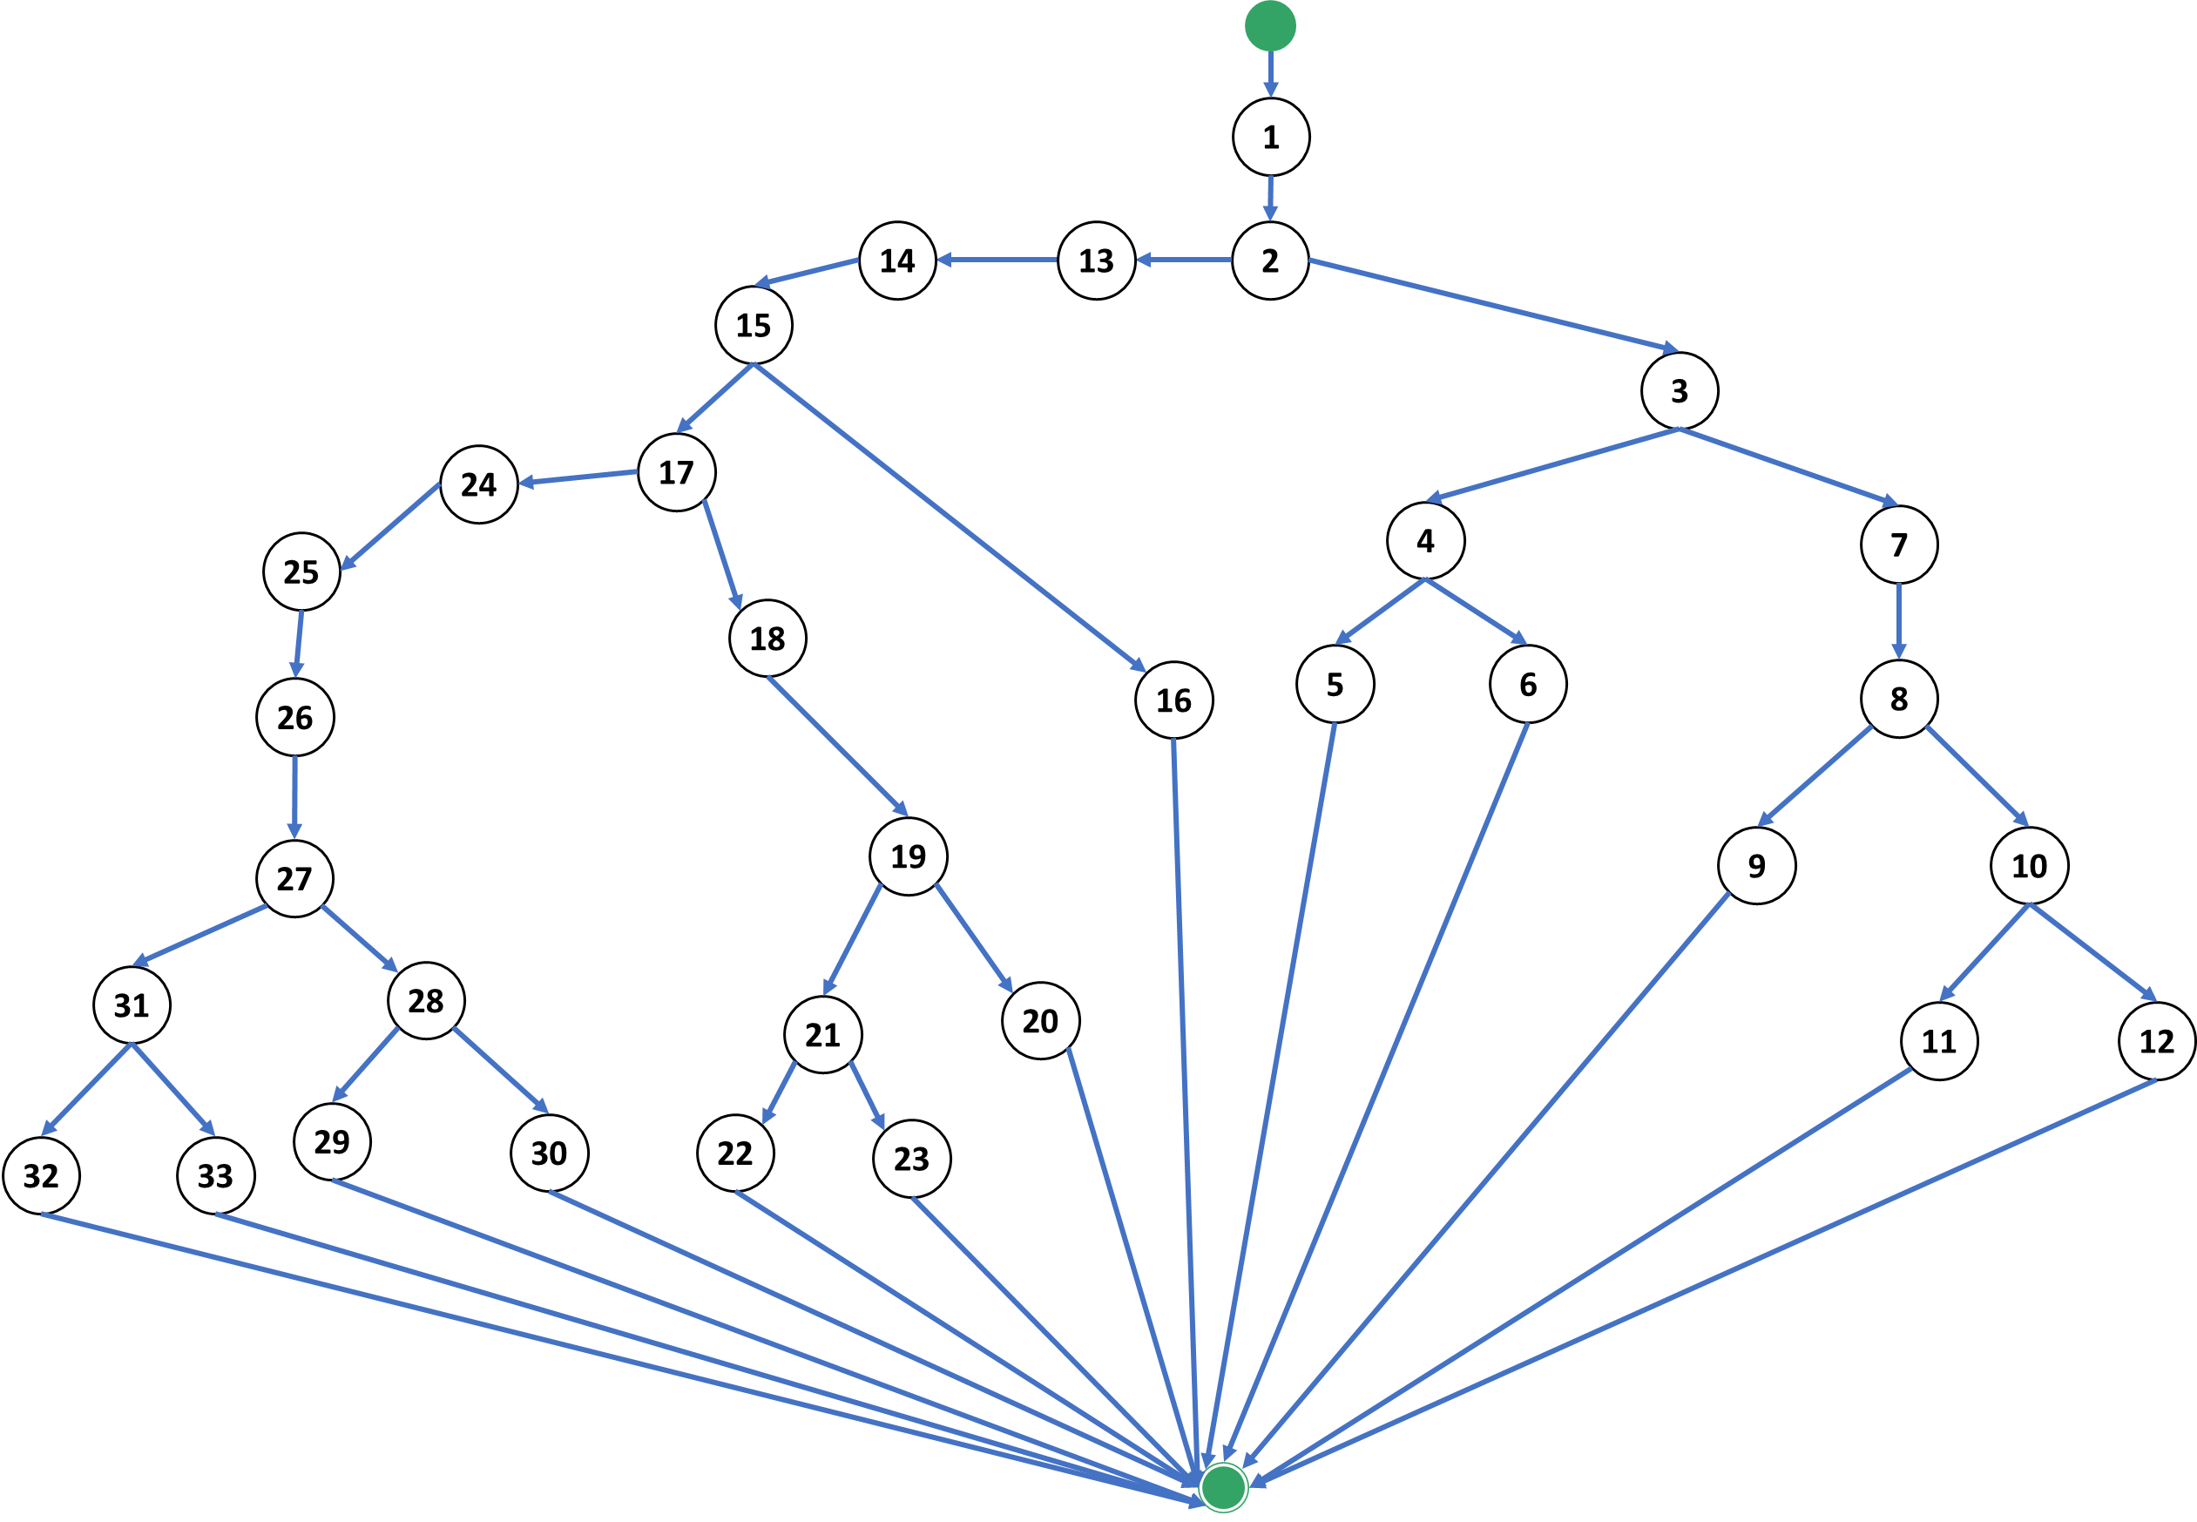
//2. Tính số test case ít nhất có thể bảo phủ 100% các nhánh.
Đồ thị bên có 12 nút quyết định nhị phân nên có độ phức tạp C = 12+1 = 13.
Vậy có ít nhất là 13 test case có thể bao phủ 100% các nhánh
//3. Cho ví dụ MỘT bộ test case đối với mỗi nhánh.
STT | Nhánh
1 | 1 -> 2 -> 3 -> 4 -> 5  Test case 1: TrungPhuong(0, 0, 0)  Kết quả kỳ vọng: "PT co vo so nghiem!\n";
2 | 1 -> 2 -> 3 -> 4 -> 6  Test case 2: TrungPhuong(0, 0, 1)  Kết quả kỳ vọng: "PT vo nghiem!\n";
3 | 1 -> 2 -> 3 -> 7 -> 8 -> 9  Test case 3: TrungPhuong(0, 1, 1)  Kết quả kỳ vọng: "PT vo nghiem!\n";
4 | 1 -> 2 -> 3 -> 7 -> 8 -> 10 -> 11  Test case 4: TrungPhuong(0, 1, 0)  Kết quả kỳ vọng: "PT co 1 nghiem kep x = 0\n";
5 | 1 -> 2 -> 3 -> 7 -> 8 -> 10 -> 12  Test case 5: TrungPhuong(0, 1, -1)  Kết quả kỳ vọng: "PT co 2 nghiem don x1 = 1, x2 = -1"
6 | 1 -> 2 -> 13 -> 14 -> 15 -> 16  Test case 6: TrungPhuong(1, 1, 1)  Kết quả kỳ vọng: "PT vo nghiem!\n";
7 | 1 -> 2 -> 13 -> 14 -> 15 -> 17 -> 18 -> 19 -> 20  Test case 7: TrungPhuong(1, 2, 1)  Kết quả kỳ vọng: "PT vo nghiem!\n";
8 | 1 -> 2 -> 13 -> 14 -> 15 -> 17 -> 18 -> 19 -> 21 -> 22  Test case 8: TrungPhuong(1, 0, 0)  Kết quả kỳ vọng: "PT co 1 nghiem kep x = 0\n";
9 | 1 -> 2 -> 13 -> 14 -> 15 -> 17 -> 18 -> 19 -> 21 -> 23  Test case 1: TrungPhuong(1, -2, 1)  Kết quả kỳ vọng: "PT co 2 nghiem don x1 = 1, x2 = -1"
10 | 1 -> 2 -> 13 -> 14 -> 15 -> 17 -> 24 -> 25 -> 26 -> 27 -> 28 -> 29  Test case 1: TrungPhuong(1, 5, -2)  Kết quả kỳ vọng: << "PT co 2 nghiem don x1 = 0.6101486075", x2 = 0.6101486075"
11 | 1 -> 2 -> 13 -> 14 -> 15 -> 17 -> 24 -> 25 -> 26 -> 27 -> 28 -> 30  Test case 1: TrungPhuong(-1, 3, 2)  Kết quả kỳ vọng:
12 | 1 -> 2 -> 13 -> 14 -> 15 -> 17 -> 24 -> 25 -> 26 -> 27 -> 31 -> 32  Test case 1: TrungPhuong(1, 3, 2)  Kết quả kỳ vọng: "PT vo nghiem!\n”
13 | 1 -> 2 -> 13 -> 14 -> 15 -> 17 -> 24 -> 25 -> 26 -> 27 -> 31 -> 33  Test case 1: TrungPhuong(1, 3, 2)  Kết quả kỳ vọng: "PT co 4 nghiem don x1 = 1.414213562, x2 = -1.414213562, x3 = 1, x4 = -2"

//4. Vẽ đồ thị dòng dữ liệu cho tất cả các biến của hàm.
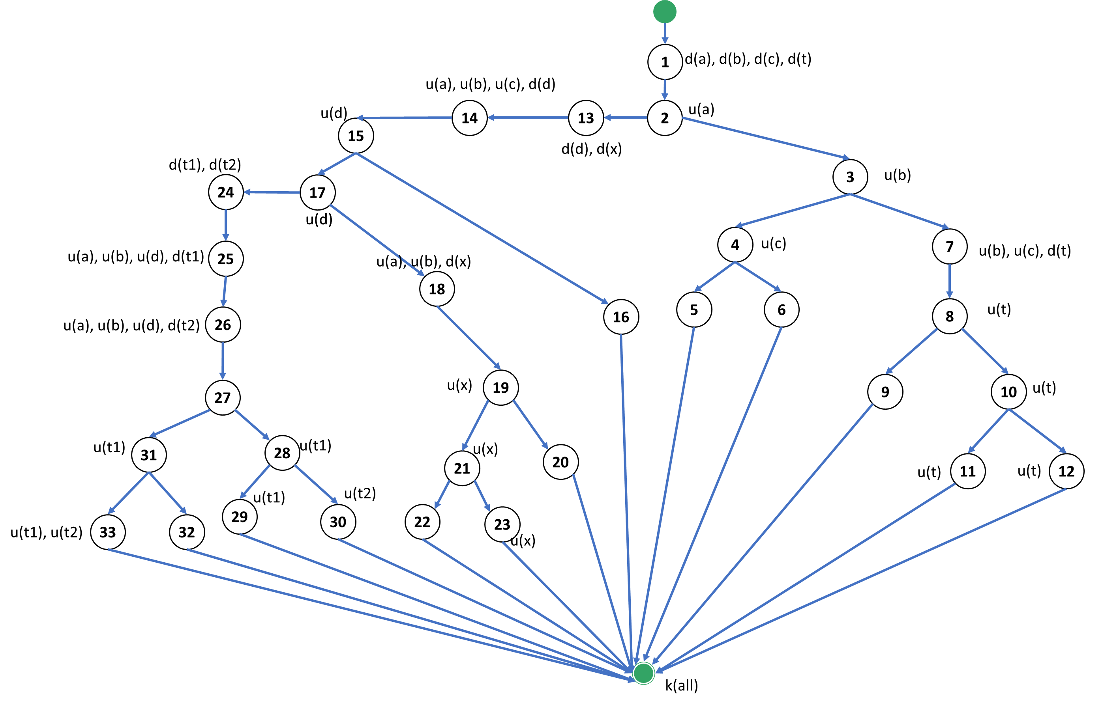
//5. Vẽ lại đồ thị và kiểm thử đời sống của từng biến xem có bất thường không.

Kiểm thử đời sống biến a:
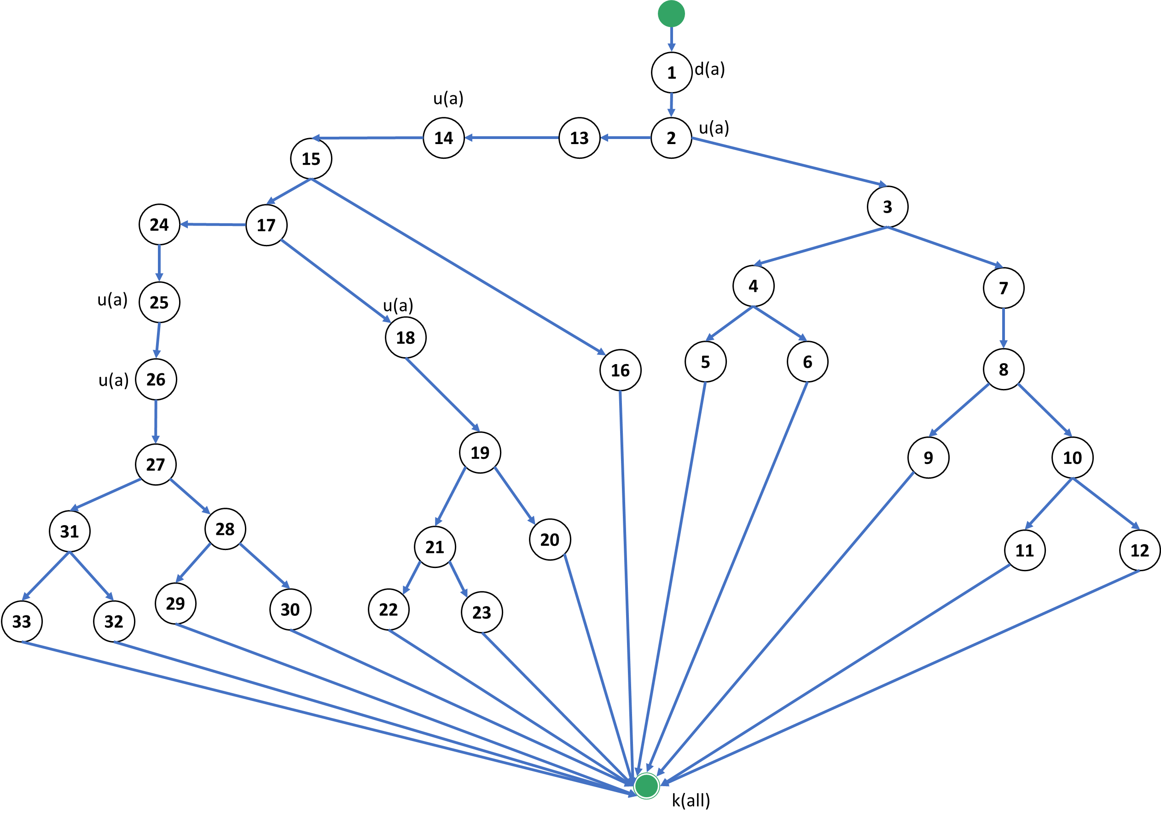
- Kịch bản 1: ~duuuk
- Kịch bản 2: ~duuuuk
- Kịch bản 3: ~duk
- Kịch bản 4: ~duuk

Các kịch bản trên đều không chứa cặp đôi bất thường
Kiểm thử đời sống biến b:
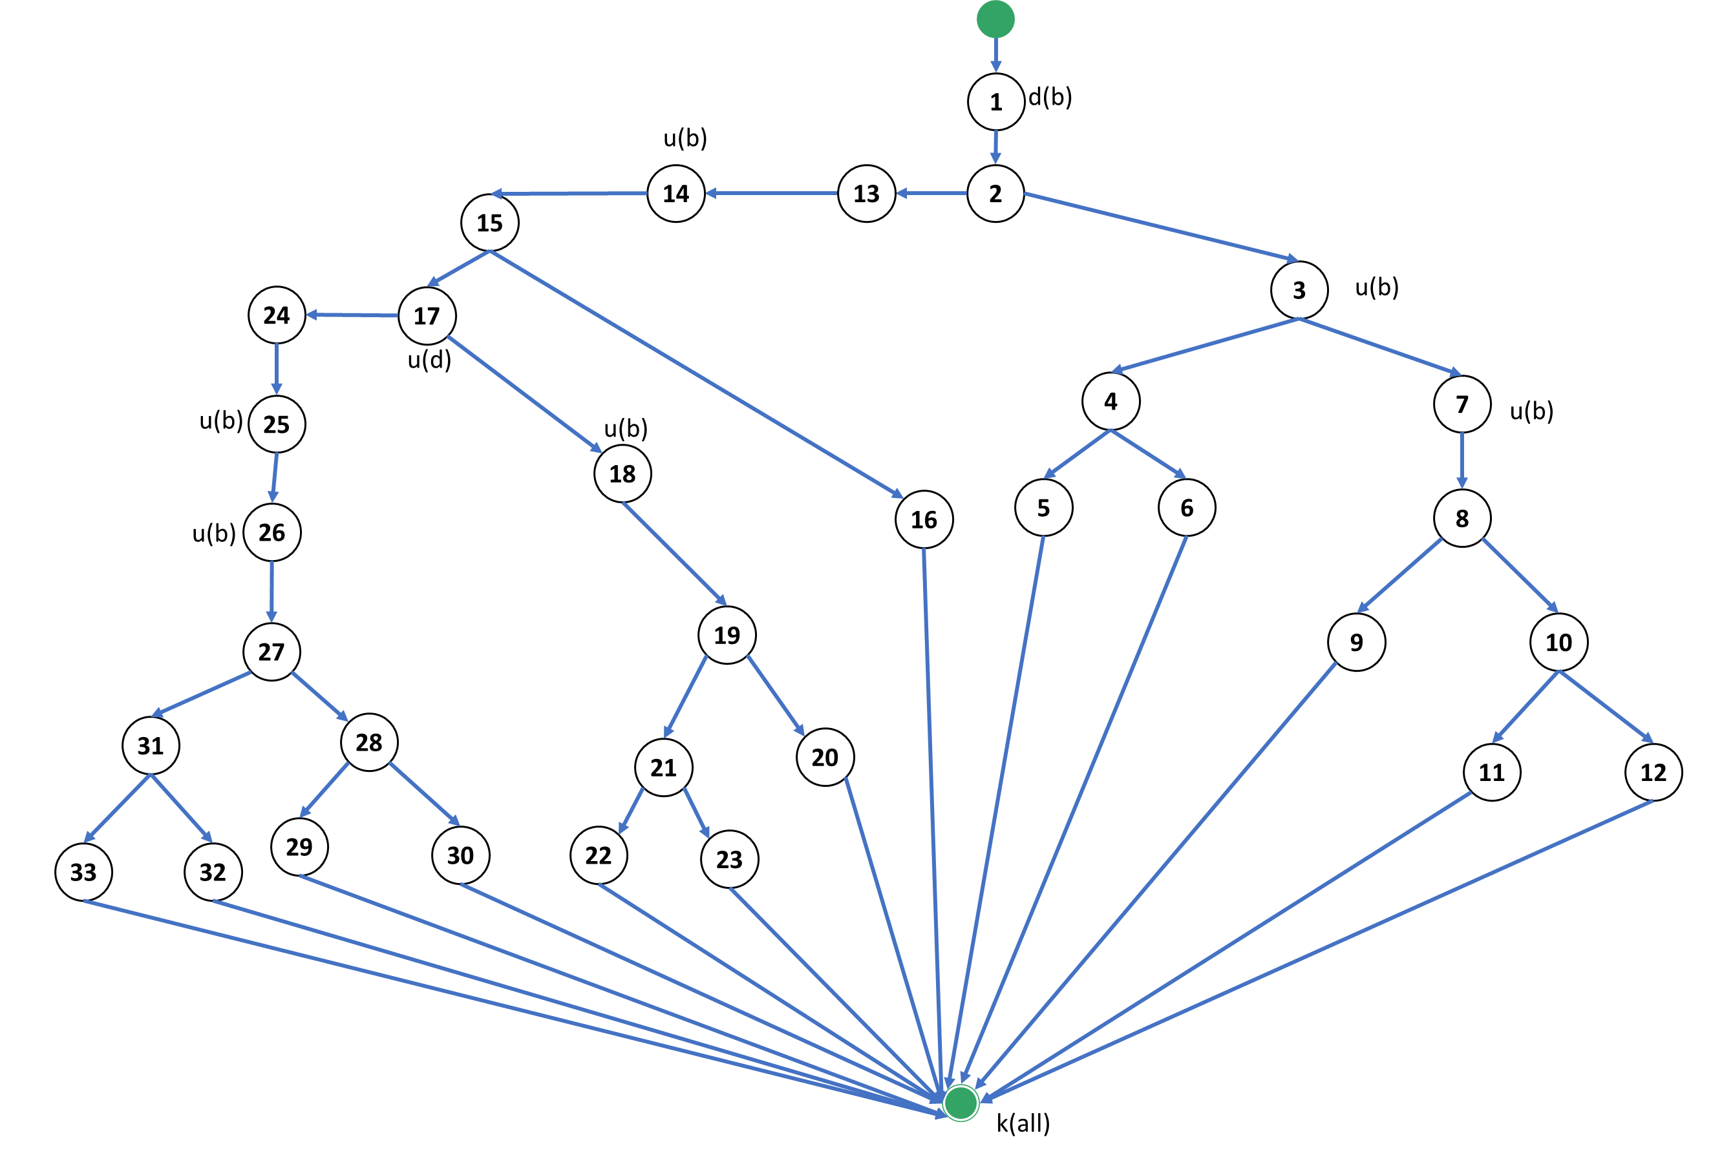
- Kịch bản 1: ~duuuk
- Kịch bản 2: ~duuuuk
- Kịch bản 3: ~duk
- Kịch bản 4: ~duuk

Các kịch bản trên đều không chứa cặp đôi bất thường

Kiểm thử đời sống biến c:
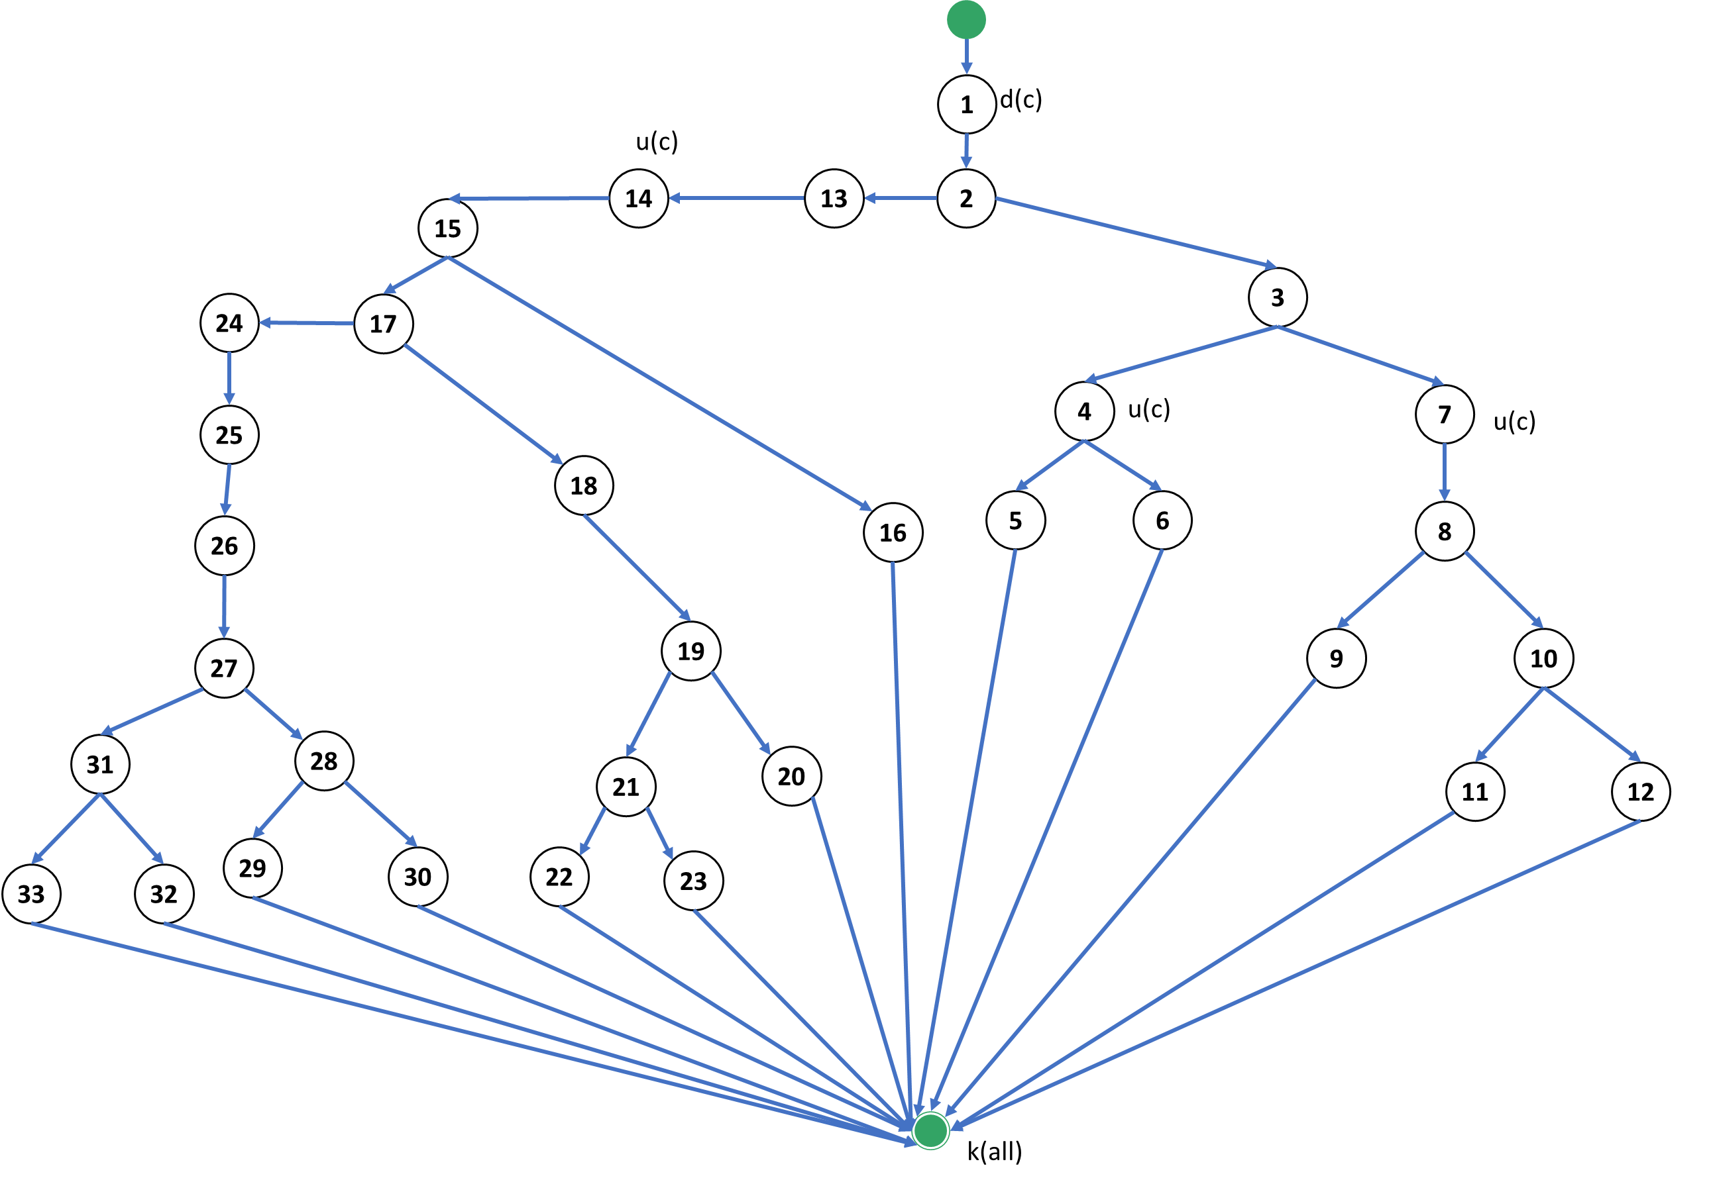
- Kịch bản 1: ~duk
- Kịch bản 2: ~duk
- Kịch bản 3: ~duk

Các kịch bản trên đều không chứa cặp đôi bất thường

Kiểm thử đời sống biến t:
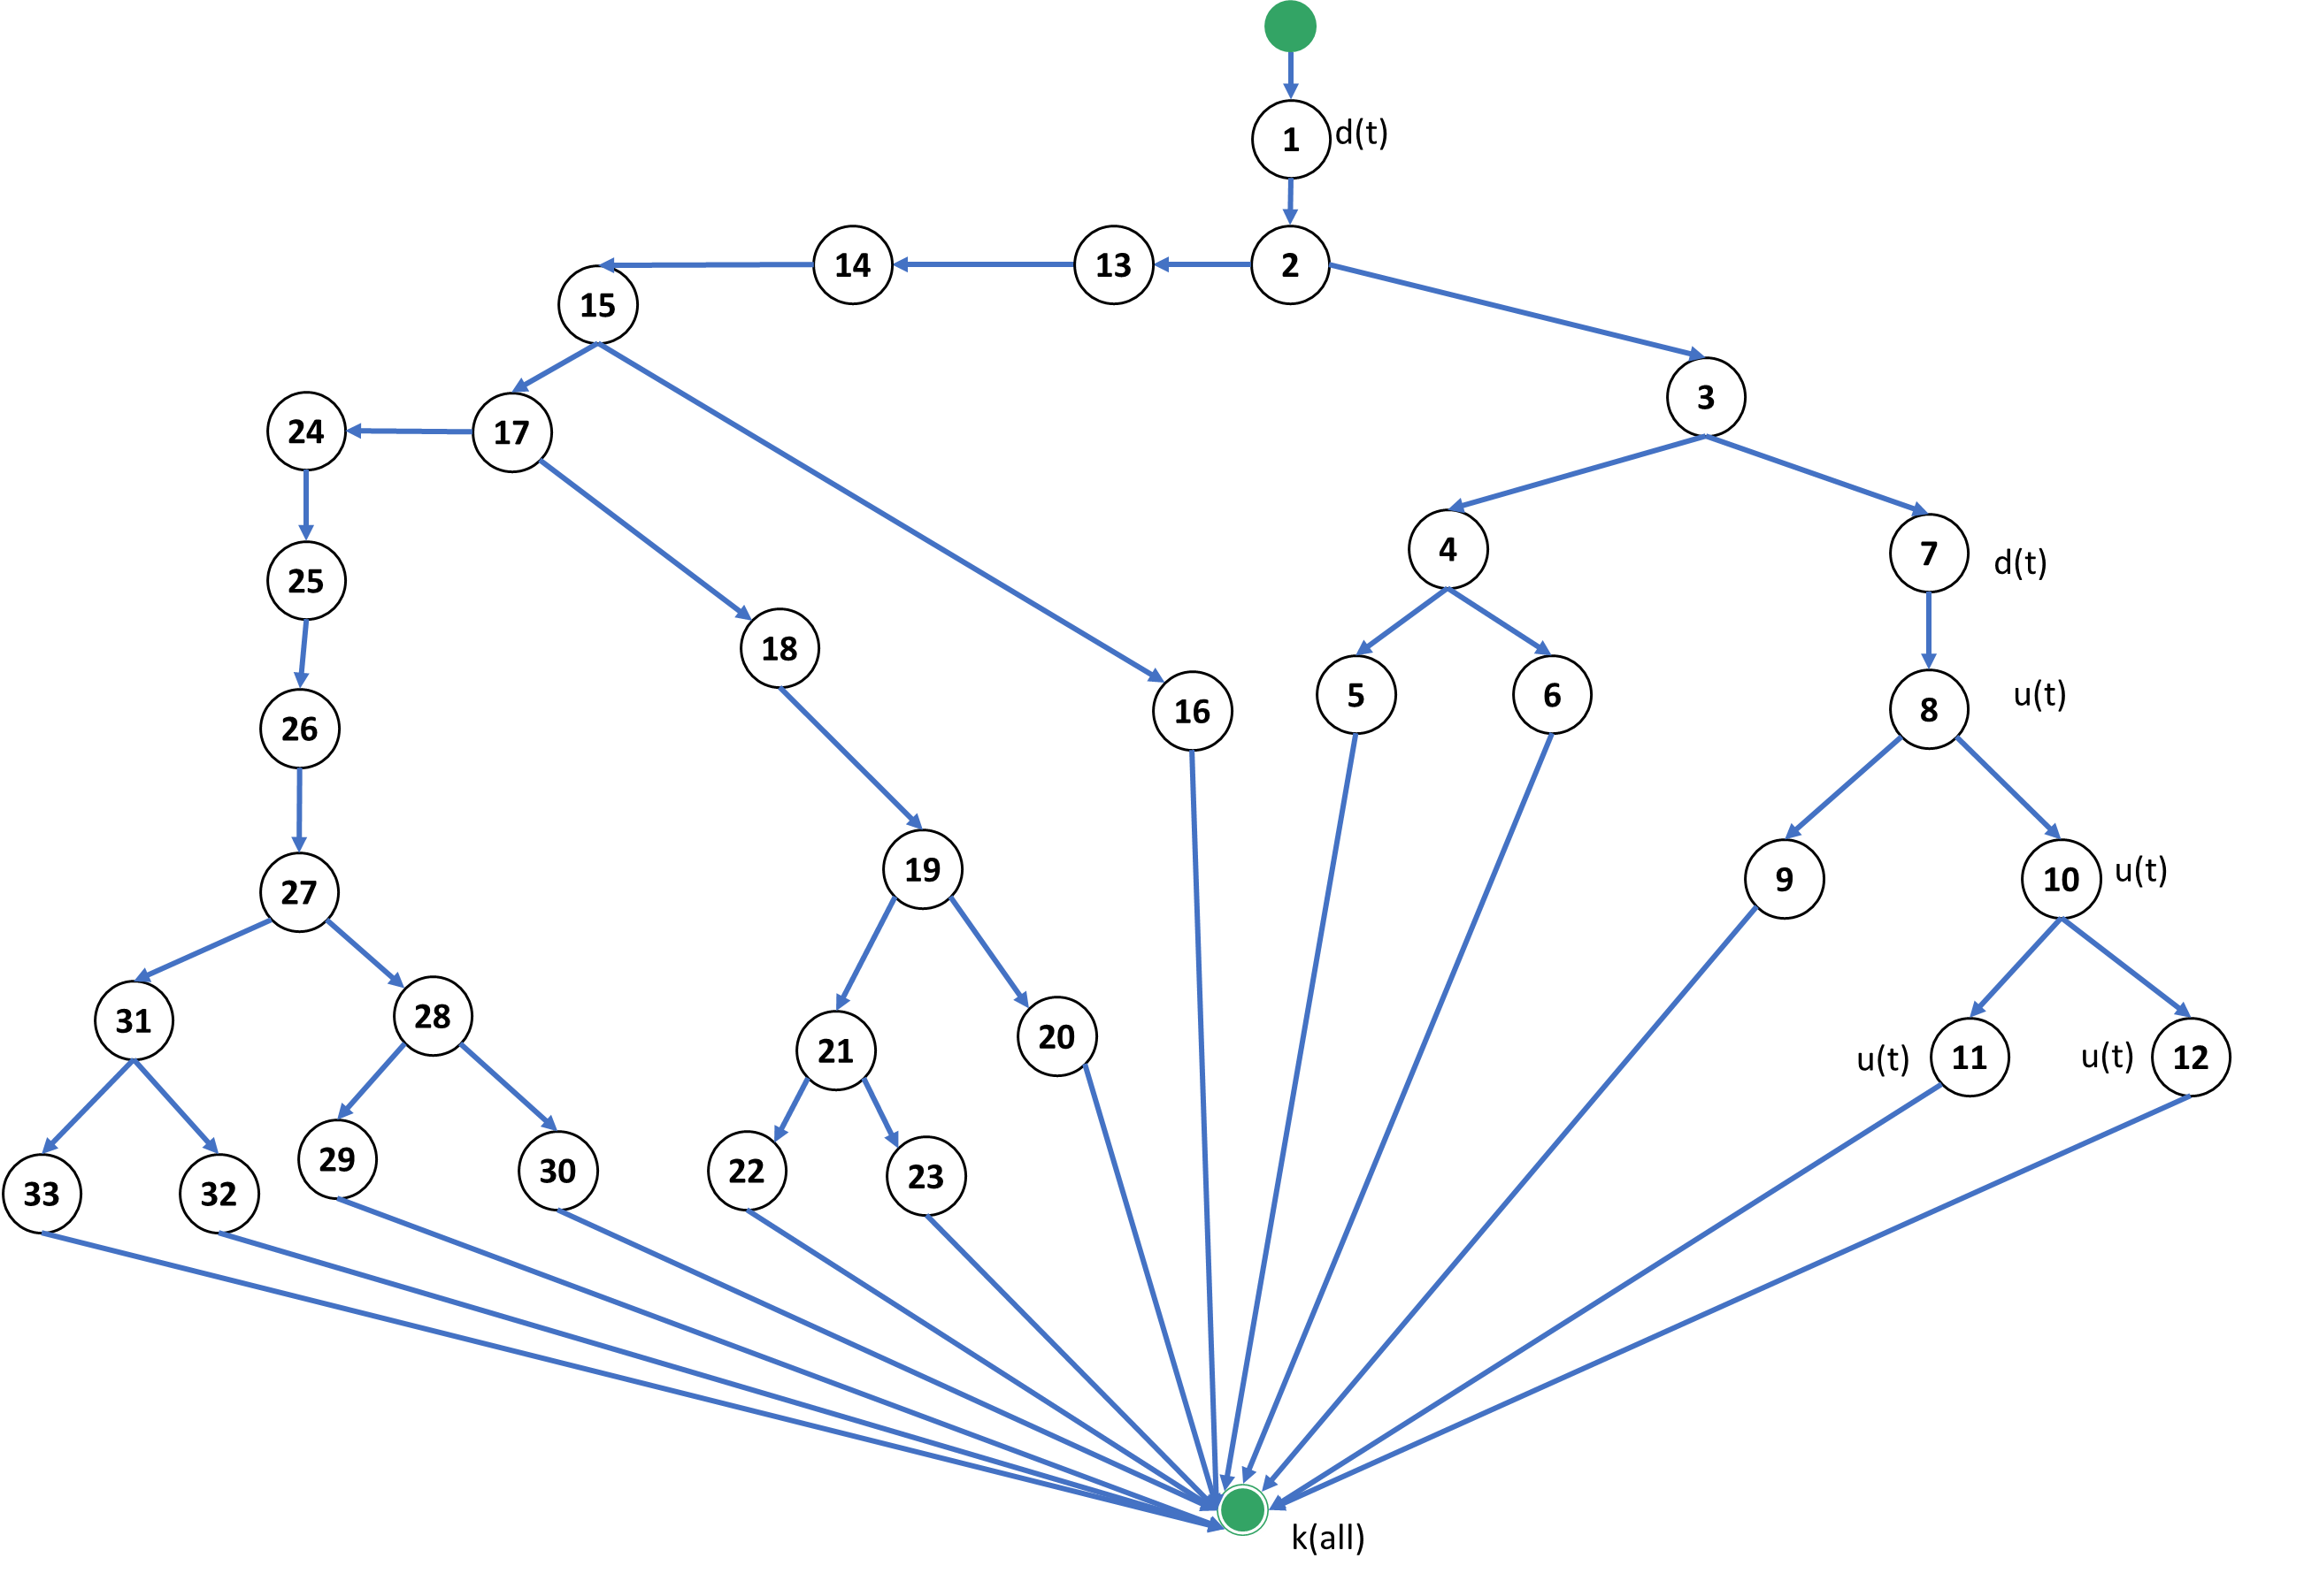
- Kịch bản 1: ~dk
- Kịch bản 2: ~dduk
- Kịch bản 3: ~duk

Các kịch bản trên đều chứa cặp đôi bất thường, nên cần chú ý kiểm tra xem có phải là lỗi không.

Kiểm thử đời sống biến d:
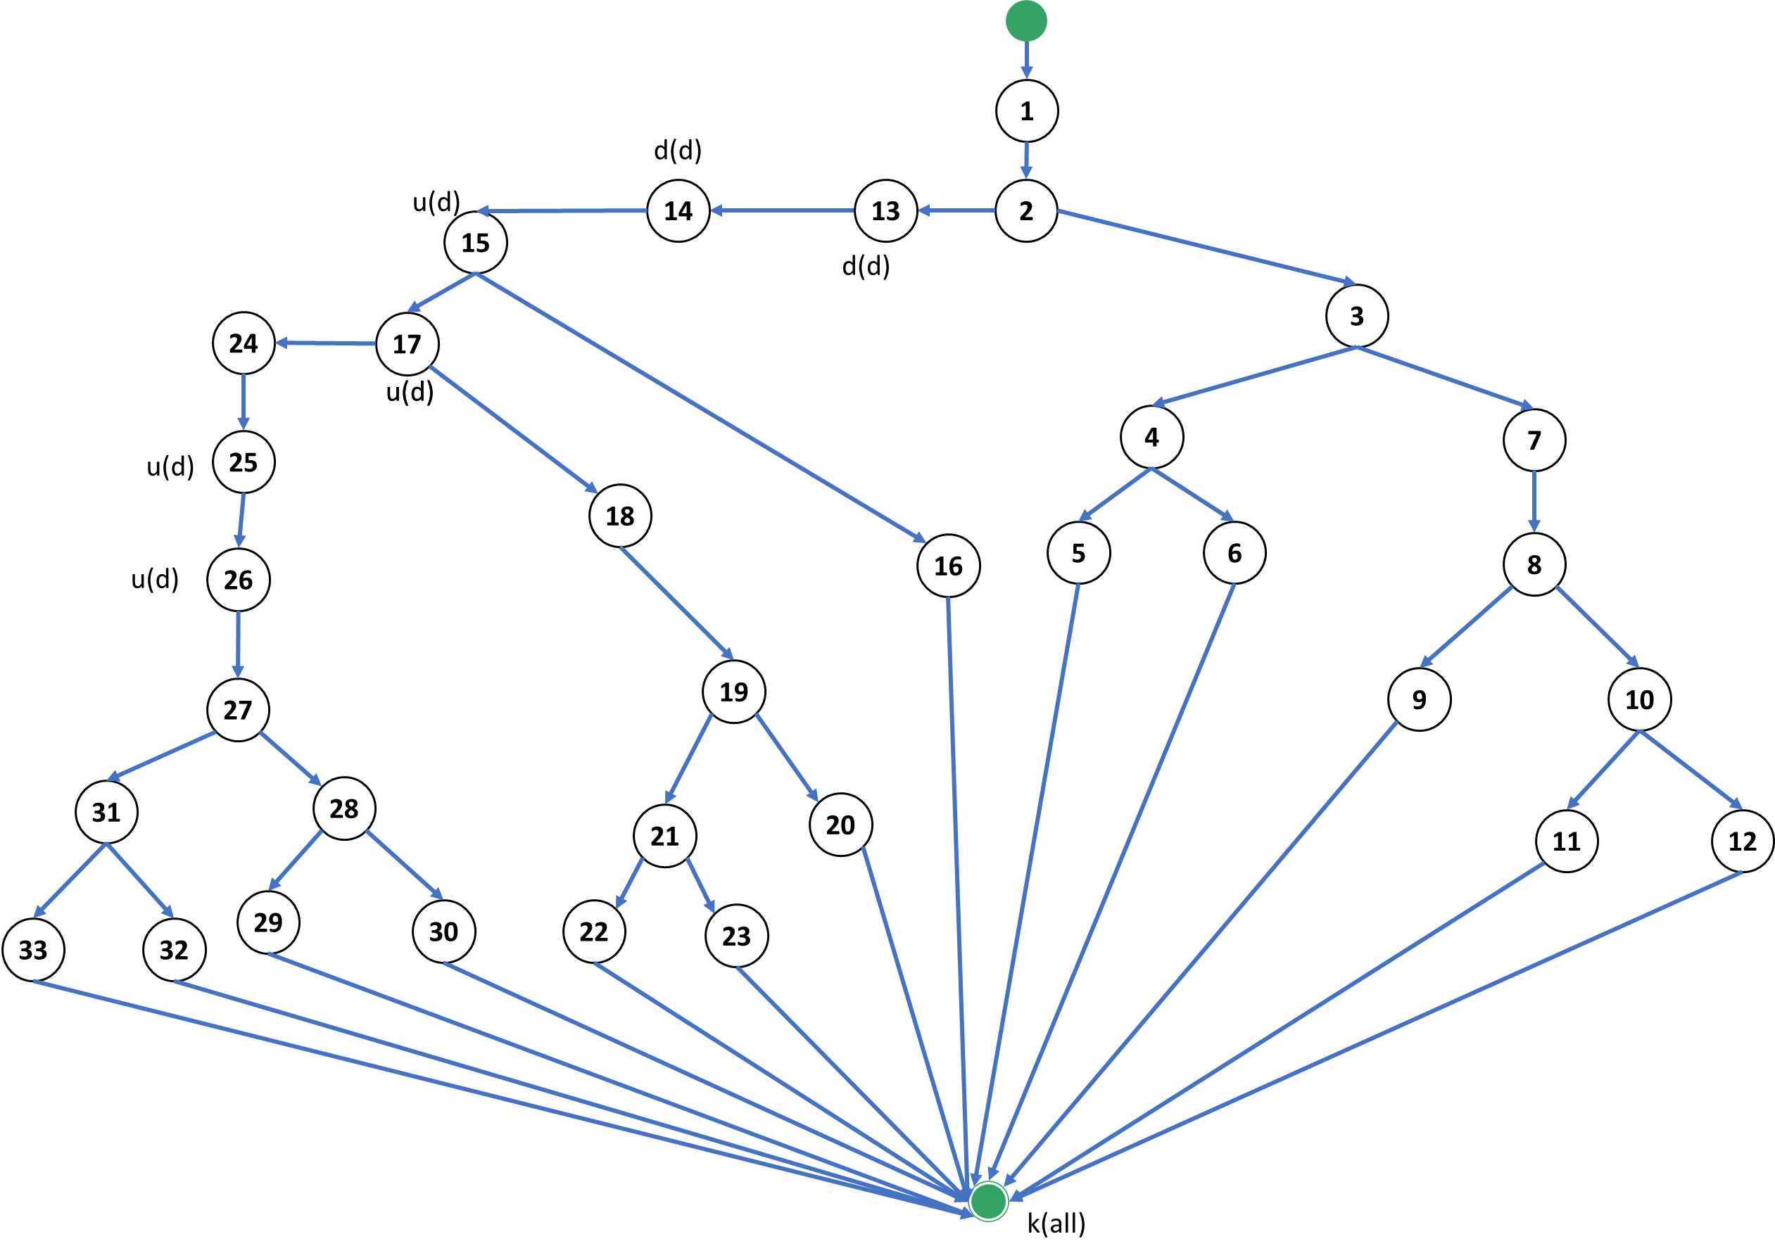
Kiểm thử đời sống biến x:
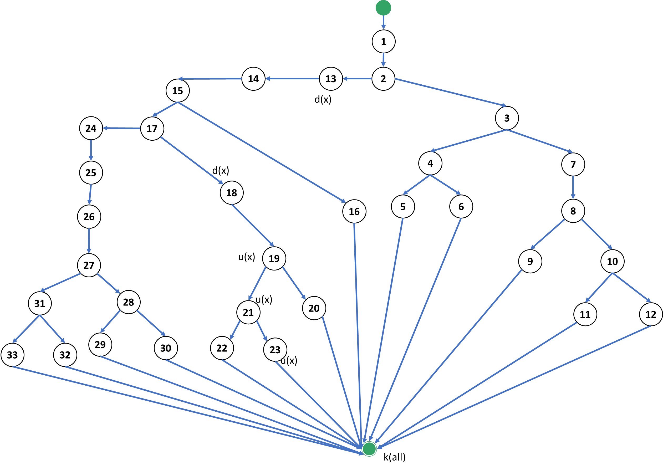
Kiểm thử đời sống biến t1:
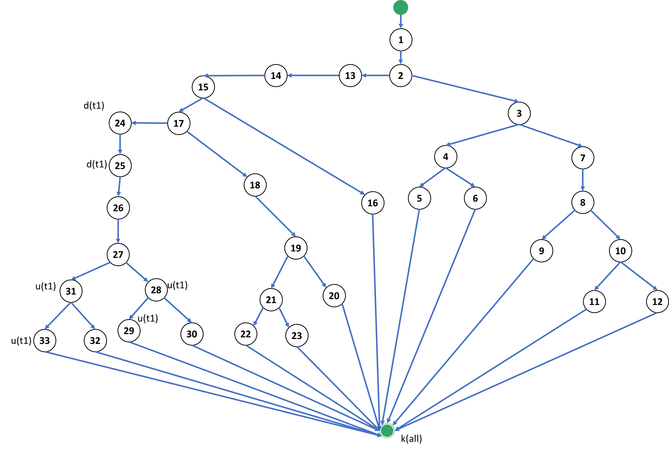
Kiểm thử đời sống biến t2:
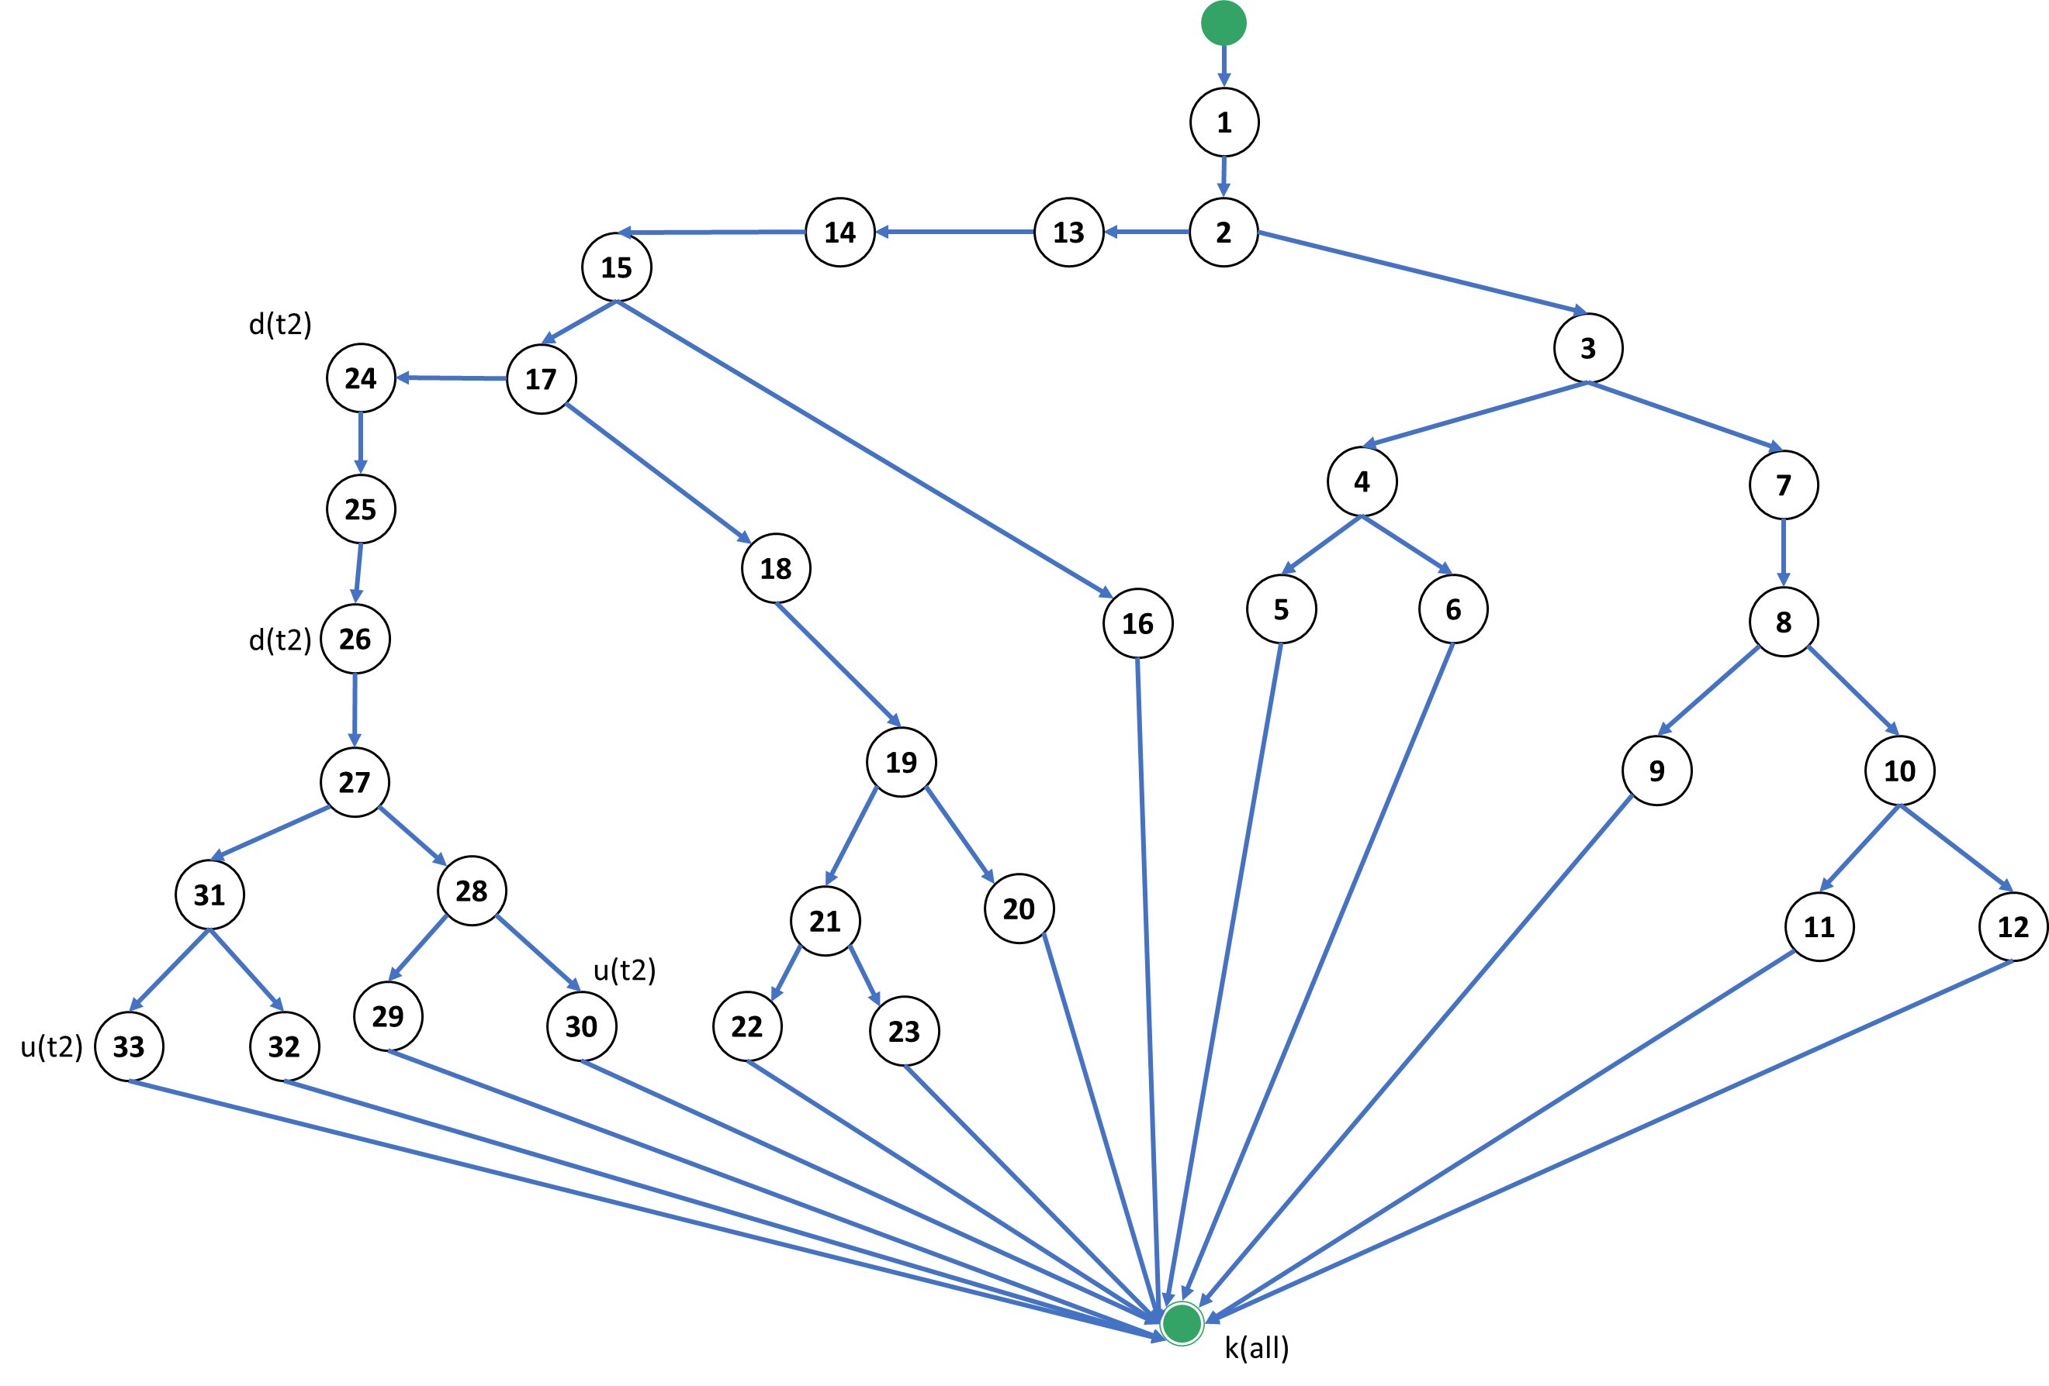

//6. Cho biết hàm này có xử lý đầy đủ các trường hợp của phương trình hay không? Tại sao?

